Informacje dotyczące wyjazdu na kolonie/obóz w USTRONIU MORSKIM

Zbiórka 26.06.2018 o godz. 07.30 ul. Focha - przy MARKECIE SIMPLY

Powrót 06.07.2018 - GODZINY WIECZORNE ul. Focha przy
MARKECIE SIMPLY ( kontakt telefoniczny )

Ekwipunek:

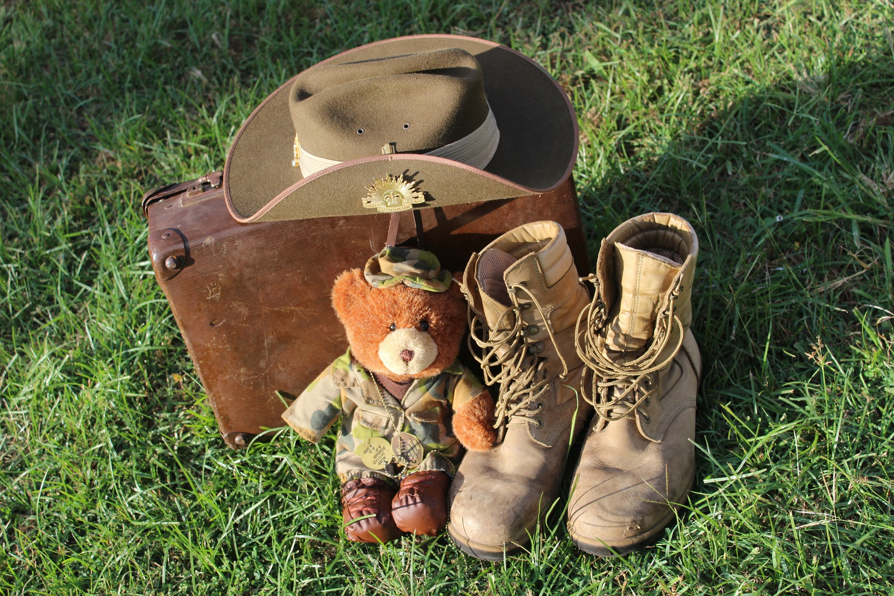
1. Walizka na kółkach lub torba czy plecak oraz mały plecak
2. Odzież na dni pogodne i niepogodne
3. Wygodne, pełne buty i sandały
4. Klapki pod prysznic
5. Nieprzemakalna kurtka z kapturem
6. Bielizna osobista
7. Zestaw do higieny osobistej
8. Ręczniki: mały, 2 duże
9. Piżama
10. Strój kąpielowy + czepek w kolorze białym lub niebieskim!!!!
11. Nakrycie głowy
12. Okulary przeciwsłoneczne
13. Krem z wysokim filtrem
14. Off - na komary i kleszcze
15. Reklamówka na brudną odzież
16. Biała koszulka na pamiątkowe podpisy
17. Lokomotiv ( lub inny ) - dotyczy dzieci, które źle znoszą jazdę autokarem
18. Latarka, może być czołówka
19. Portfel
20. Legitymacja szkolna

MILE WIDZIANE STROJE W STYLU KOWBOJSKIM, AFRYKAŃSKIM I PIRACKIM

!!!!
Pieniądze można zdeponować u wychowawcy
- w podpisanej kopercie, w banknotach po 10-20 zł !!!
Nie odpowiadamy za pieniądze, które nie zostały zdeponowane!

!!!! Ewentualne leki należy opisać - konieczna pisemna
zgoda rodzica na podawanie leku przez wychowawcę.

Telefony komórkowe - kadra
- Kierownik : Renata Rusiniak 508 672 069
- Wychowawcy : Ewa Czakiert 608 405 255
Marzena Oczkowicz 505 738 516
Tomasz Gwardecki 668 104 507
Marzena Łopacińska 692 275 465
Marcin Joński 694 880 453

